
Universidade do Sul de Santa Catarina – UNISUL
Curso Seqüencial em Desenvolvimento de Soluções Java para Web
Programação Orientada a Objetos na Linguagem Java
Prof. Ademar Schmitz (ademar.schmitz@unisul.br )
Entrega: 22.09.2007

TRABALHO 02

- (2.0 pontos) Responda as questões abaixo (respostas curtas, com suas próprias palavras). Utilize exemplos do sistema implementado na questão 03.

  - O que é uma herança? Dê exemplos.
R: A herança ocorre quando uma classe (subclasse) herda atributos (dados) e métodos (comportamentos) de uma classe que está hierarquicamente acima dela (superclasse). Os métodos e atributos não aparecem na subclasse, mas podem ser chamados e utilizados através do mesmo.
Ex: Superclasse – Cliente;
Subclasses – ClienteComum, ClienteEspecial, ClientePreferancial.

  - Quando trabalhos com herança, podemos ter três tipos de atributos e métodos: novos, sobrepostos e recursivos. Explique cada um deles. Dê exemplos.
R: Métodos Novos: São métodos que são criadas na subclasse que não pertencem á superclasse.
Ex: (exemplo do exercício nº 2 do trabalho) – o método “imprimeSalario()” da classe “Professor”.
Métodos Sobrepostos: Ocorre quando uma subclasse pega um método da superclasse e reescrevê-lo para mudar o seu comportamento.
Ex: (exemplo do exercício “sistemaLocaçãoVeiculo” feito em sala de aula) : o método “calculaLocacao()” que é subscrito em todas as subclasses da classe “Locacao”.
Métodos Recursivos: São os métodos que aparecem na superclasse, mas não aparecem na subclasse. Porém pode ser utilizados pela subclasse.
Ex: (exemplo do exercício “sistemaLocaçãoVeiculo” feito em sala de aula) : o método “calculaKmPercorrido()” que esta na superclasse “Locacao”, mas não aparece nas suas subclasses.

  - O que é polimorfismo? Dê exemplos.
R: O polimorfismo ocorre quando variáveis e métodos com a mesma assinatura estão em classes diferentes e executam comportamentos diferentes. Mas para isso essas classes precisam estar em uma estrutura hierárquica.
Ex: o método “calculaDiariaPorCliente()”, que esta presente tanto na superclasse “Cliente” quanto nas suas subclasses.

  - O que é uma variável polimórfica? O que é um método polimórfico? Dê exemplos.
R: Variável Polimórfica pode referenciar objetos do seu tipo e de seus subtipos.
Ex: A variável “cliente”, que pode tanto instanciar a classe Cliente, quanto pode instanciar a classe ClienteComum, ClienteEspecial, ClientePreferencial.
O Método Polimórfico pode, em momentos diferentes, invocar métodos diferentes, isso ira depender do tipo dinâmico que a variável polimórfica possui.
Ex: o método “calculaDiariaPorCliente()”, que esta presente tanto na superclasse “Cliente” quanto nas suas subclasses. (Mesmo exemplo da questão 1.3).

  - O que é casting? Qual a diferença entre uppercasting e downcasting? Dê exemplos.
R: Casting é a conversão de um tipo de referencia para outro tipo de referencia. O casting só é permitido quando se tem um relacionamento entre superclasse e subclasse.
- Uppercasting é quando se converte um subtipo para um supertipo.
Ex: cliente = new (Cliente) ClienteComum.
- E o downcasting é quando convertemos um supertipo para um subtipo.
Ex: cliente = new (ClienteComum) Cliente.

  - Diferencie classe concreta, classe abstrata e interface. Dê exemplos.
R: - Classes concretas são todas as classes, com exceção da classe abstrata, que podem ser instanciadas.
Ex: A classe Cadastro por exemplo.
- Classes abstratas são as classes declaradas com abstratct. Essas classes não podem ser instanciadas e tem como propósito servirem de superclasse para outras classes. As classes abstratas são as únicas que podem ter métodos abstratos.
Ex: a classe Quarto(public abstratc class Quarto).
- A Interface é a especificação de um tipo cujos métodos não possuem implementação. A Interface não possui construtor e todos os métodos são abstratos e sem nenhum corpo.
Ex: Se quiséssemos transformar a classe Cliente em uma Interface – “interaface Cliente” ao invés de “public class Cliente”.

- (1.5 ponto) Classifique as afirmações abaixo como verdadeira (V) ou falsa (F) e justifique a sua resposta. Assuma que temos cinco classes: Pessoa, Professor, Aluno, AlunoDoutorado e AlunoGraduacao, conforme hierarquia de classes abaixo e código visto em sala de aula. Faça sua justificativa utilizando termos da programação orientada a objetos como superclasse, subclasse, supertipo, subtipo, upercasting, downcating, tipo estático da variável, tipo dinâmico da variável, etc..

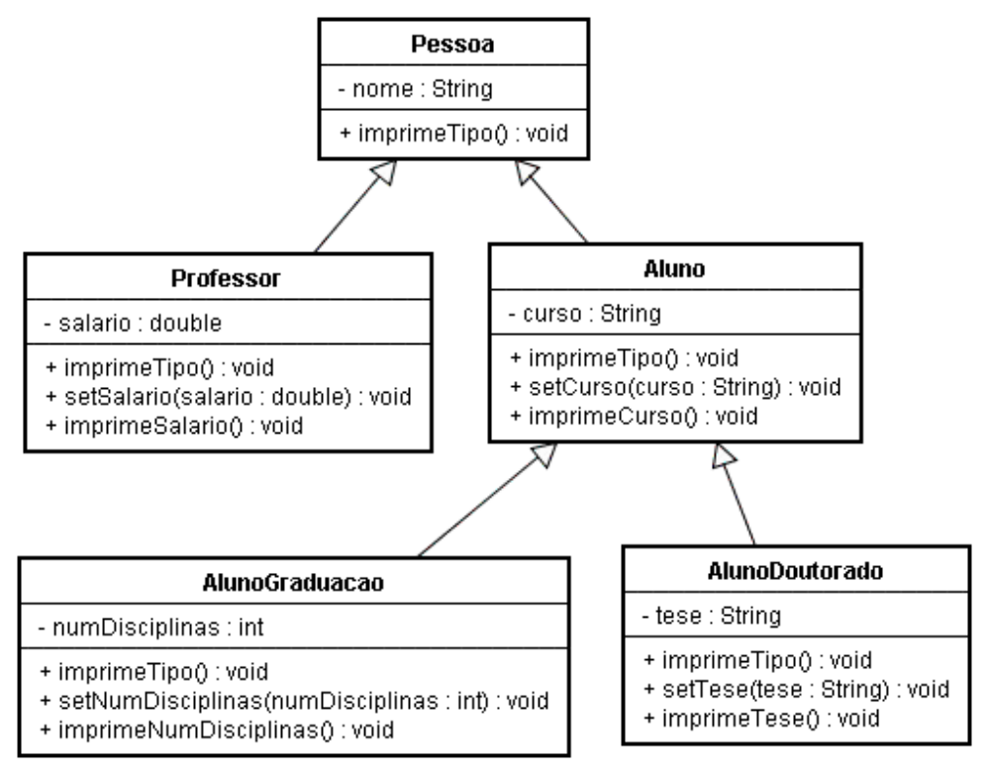

  - ( V ) A seguinte instanciação de objetos é válida.

Pessoa pessoa1 = new Professor(“João”);
Pessoa pessoa2 = new Aluno(“Maria”);
Justificativa: Irá compilar e executar, pois se está fazendo um uppercasting na criação dos objetos. Isso é possível porque a subclasse possui tudo o que superclasse possui.

  - ( F ) A seguinte instanciação de objetos é válida.

Professor professor1 = new Pessoa(“Joao”);
Aluno aluno1 = new Pessoa(“Maria”);
Justificativa: Não é válida porque, em tempo de execução, não é permitido fazer um downcasting de um subtipo para um supertipo, pois nem tudo que a subclasse possui a superclasse também possui.

  - ( F ) A seguinte instanciação de objetos é válida.

Professor professor1 = (Professor) new Pessoa(“Joao”);
Aluno aluno1 = (Professor) new Pessoa(“Maria”);
Justificativa: A primeira instanciação ira compilar e executar, pois se esta fazendo um casting de um supertipo para um subtipo. Porem a segunda instanciação não é valida, porque se esta fazendo um casting de um supertipo para um subtipo que esta no mesmo nível hierárquico que o tipo Aluno e não possuem o que a classe Aluno possui.

  - ( F ) A seguinte instanciação de objetos é válida.

Pessoa pessoa1 = new Professor(“Joao”);
Professor professor1 = pessoa1;
Justificativa: Nesse caso, na segunda instanciação, também esta tentando fazer um casting de um supertipo para um subtipo, e isso não é possível em tempo de execução.

  - ( F ) A seguinte instanciação de objetos é válida.

Pessoa pessoa1 = new Aluno(“Maria”);
Professor professor1 = (Professor) pessoa1;
Justificativa: Em tempo de compilação não há nenhum problema, mas em tempo de execução o seu tipo dinâmico é do tipo Aluno.

  - ( F ) “Pessoa” será impresso se o seguinte código for executado.

Pessoa pessoa1 = new Aluno(“Maria”);
pessoa1.imprimeTipo();
Justificativa: Irá imprimir Aluno, que é o tipo dinâmico da variável pessoa1.

  - ( V ) “Aluno da Graduação” será impresso se o seguinte código for executado.

Aluno aluno1 = new AlunoGraduacao(“Maria”);
aluno1.imprimeTipo();
Justificativa: É verdadeiro porque o tipo dinâmico da variável aluno1 é do tipo AlunoGraduação.

  - ( F ) “1500.0” será impresso se o seguinte código for executado.

Pessoa pessoa1 = new Professor(“Joao”);
pessoa1.setSalario(1500.0);
pessoa1.imprimeSalario();
Justificativa: Esse código não vai compilar, pois o tipo estático da variável pessoa1 é do tipo Pessoa e Pessoa não possui o atributo salário.

  - ( V ) “Ciência da Computação” será impresso se o seguinte código for executado.

Pessoa pessoa1 = new Aluno(“Maria”);
((Aluno) pessoa1).setCurso(“Ciência da Computação);
((Aluno) pessoa1).imprimeCurso();
Justificativa: Irá executar porque se está fazendo um downcasting da variável pessoa1 antes de setar e imprimir o atributo curso.

  - ( ) O que será impresso se o seguinte código for executado? (não classifique como verdadeira ou falsa, apenas dê o resultado de sua execução.

Aluno aluno1 = new AlunoDoutorado(“Maria”);
aluno1.imprimeTipo();
Resposta: Irá imprimir “AlunoDoutorado”, que é o tipo dinâmico da variável aluno1.

- (6.5 pontos) Crie um diagrama de classes para o enunciado abaixo e depois faça implementação do mesmo. Além de classes concretas, procure utilizar classes abstratas, interfaces (pode ser para as listas, por exemplo) e todos os conceitos vistos no decorrer da disciplina. Inclua o diagrama de classes na parte escrita deste trabalho.

Um hotel precisa de um sistema para cadastrar (incluir, consultar, alterar, excluir e listar) clientes, quartos, reservas e estadias. De acordo com alguns critérios estabelecidos pelo hotel, os clientes são classificados como clientes preferenciais, clientes especiais e clientes comuns. Para cada cliente são mantidos nome, data de nascimento, identidade, cpf, endereço de residência (rua, bairro, cidade, etc.) e telefone para contato. Os quartos são também classificados de acordo com alguns critérios em quartos presidenciais, quartos especiais e quartos comuns. Para cada quarto deve ser mantido o número de pessoas que podem hospedar-se e o valor de uma diária, que é independente do número de pessoas que ficarão hospedadas. Tanto a reserva, quanto a estadia são feitos em nome de uma única pessoa (cliente) e os nomes dos demais serão apenas registrados (sem cadastro). O valor da diária de todos os quartos de uma mesma categoria é o mesmo. O cálculo das diárias é feito diferentemente para clientes preferenciais, especiais e comuns. Os clientes preferenciais pagam o valor da diária multiplicado pelo número de dias de permanência e recebem um desconto de 20%. Os clientes especiais pagam apenas o valor da diária multiplicado pelo número de dias de permanência. Já os clientes comuns pagam o valor da diária multiplicado pela quantidade de dias de permanência mais uma taxa de serviço, que é um valor fixo cobrado para cada uma das diárias (por exemplo, R$ 5,00). Clientes podem ou não fazer reservas antes de se hospedarem no hotel. Em caso de reserva, os dados da reserva podem e devem ser utilizados para gerar a estadia.

Entrega:

A parte escrita deve ser entregue impressa e código fonte enviado ao e-mail ademar.schmitz@unisul.br com o assunto “POO – Trabalho 02”. Ambos devem ser entregues até as 08h00min horas da data prevista para entrega.

Observações:

- Este trabalho poderá ser feito individualmente ou em dupla.
- A parte escrita deve obrigatoriamente ser entregue impressa.

